**【坦克大战】**



软件需求说明书

文档拟稿：刘欣

建立日期：2017 年 7 月

文档审核：**【审核人员】**

审核日期：

文档页数：

当前版本：2.0

**讯飞教育**

**更新记录**

|  |  |  |  |
| --- | --- | --- | --- |
| **日期** | **更新人** | **版本** | **备注** |

2017.07.17

2017.07.18

刘欣

刘欣

1.0

2.0

建立文档

修改格式内容

**审核记录**

|  |  |  |  |
| --- | --- | --- | --- |
| **日期** | **审核人** | **职务** | **备注** |

2017.07.18

2017.07.18

张松云 双师 初审通过

张松云 双师 审核文档格式内容

实训项目一 坦克大战目录



1.概述 2

1.1 目标 2

1.2 范围 2

* 1. 定义、首字母缩写词和缩略语 2

1.4 参考资料 2

1. 坦克大战系统功能概述 3

2.1 用例模型 3

2.2 应用系统角色和用户 3

1. 坦克大战游戏系统包括以下功能模块 4

3.1 坦克大战界面模块 6

* + 1. 主页面显示页面 6
    2. 单人游戏关卡选择页面 8
    3. 单人游戏页面 9
    4. 游戏结束页面 11
    5. 游戏帮助页面 12
    6. 游戏设置页面 13
    7. 制作团队页面 14
    8. 更多游戏链接 15



实训项目一 坦克大战



**1.概述**

坦克大战是一个休闲小游戏。玩家通过上下左右键控制坦克、空格键发子弹和敌方坦克互相攻打，并且要保证本方司令部安全，最终将全部的敌方的坦克消灭后胜利。

* 1. **目标**

随着科技的发展，游戏也成为了大多数人生活的一部分，然而许多游戏中真正的经典游戏

却很少，所以本着这种想法，用所学的C+++知识开发一款经典的游戏“坦克大战”回味经典，同时在开发的过程中能锻炼开发技能，把所学的知识融会贯通，并且通过实践更加掌握C++开发的过的过程。

* 1. **范围**

坦克大战游戏系统功能设计范围包括：

1. 游戏的所有界面；
2. 游戏的闯关模式；
3. 敌方坦克随机出现（从固定的三个位置随机出现）；
4. 坦克的移动和攻击；
5. 坦克的生命值。
   1. **定义、首字母缩写词和缩略语**

坦克大战: 坦克大战游戏的窗体程序。

**1.4 参考资料**

无

2

实训项目一 坦克大战



1. **坦克大战系统功能概述**

坦克大战游戏分为单人游戏、双人游戏、帮助、设置、退出等功能。游戏开始后，出现游

戏界面和敌我坦克，玩家通过上下左右键控制坦克、空格键发子弹和敌方坦克互相攻打，并且要保证本方司令部安全，最终将全部的敌方的坦克消灭后胜利。

**2.1 用例模型**

**2.2 应用系统角色和用户**

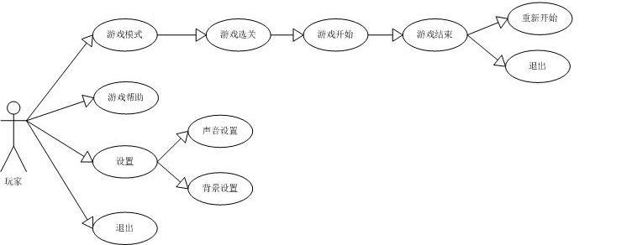

本系统角色为普通用户。普通用户具有选择模式，开始、暂停游戏、设置、查看帮助、退出等 功能。

3

实训项目一 坦克大战



1. **坦克大战游戏系统包括以下功能模块**

**模块如下：**

开始游戏



1. 模式选择
2. 游戏关卡选择
3. 开始游戏

游戏设置



1. 声音设置
2. 背景设置

如何游戏



1. 游戏帮助

退出



1. 退出页面

前台功能模块如下图所示。

4

实训项目一 坦克大战



坦克大战



游戏

选择模式 游戏设置 游戏帮助 退出游戏



选择关卡



开始游戏



游戏结束



5

实训项目一 坦克大战



**3.1 坦克大战界面模块**

* + 1. **主页面显示页面**
       1. **页面布局**

图一 菜单界面布局原型页面说明：

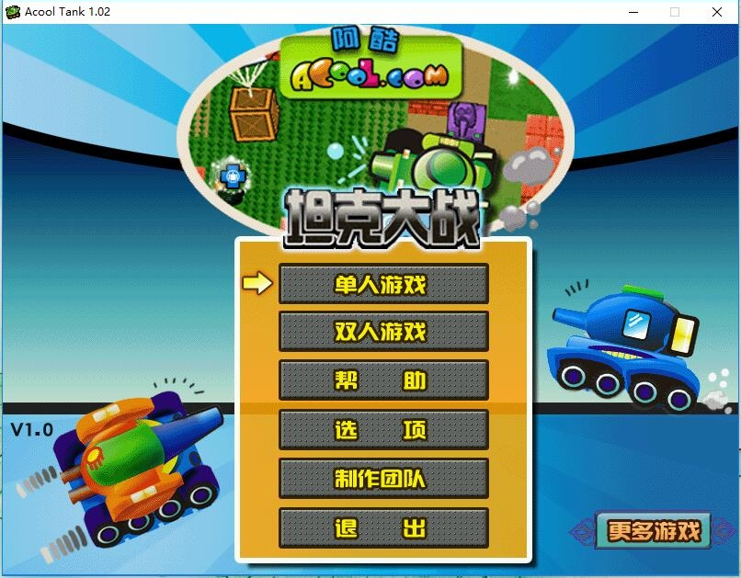

* 页面结构布局：

 页面结构：页面采用传统的分类显示方式。每一类代表一个功能模块，点击进入模 块 相应的功能页面。

* 功能关联说明：
* 无

6

实训项目一 坦克大战



* + - 1. **业务逻辑**

1．点击“单人游戏”，进入关卡选择，选择后进行单人模式游戏页面，开始游戏。

2. 点击“双人游戏”，进入关卡选择，选择后进行双人模式游戏页面，开始游戏，

与单人游戏相似。

3．点击“帮助”，进入游戏帮助页面。

1. 点击“选项”，进入游戏设置页面，可设置声音和背景。

5．点击“退出”，直接退出该主页面。

7

实训项目一 坦克大战



* + 1. **单人游戏关卡选择页面**
       1. **页面布局**

图二 关卡选择页面原型页面说明：

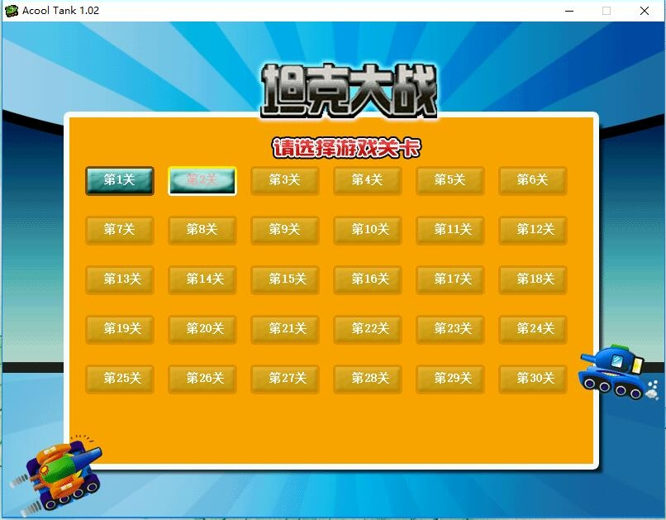

* 页面操作说明：

该页面为关卡选择页面

* + - 1. **业务逻辑**

1．关卡选择后进入游戏界面。

8

实训项目一 坦克大战



* + 1. **单人游戏页面**

点击关卡，页面跳转到游戏界面

* + - 1. **页面布局**

图三 游戏界面

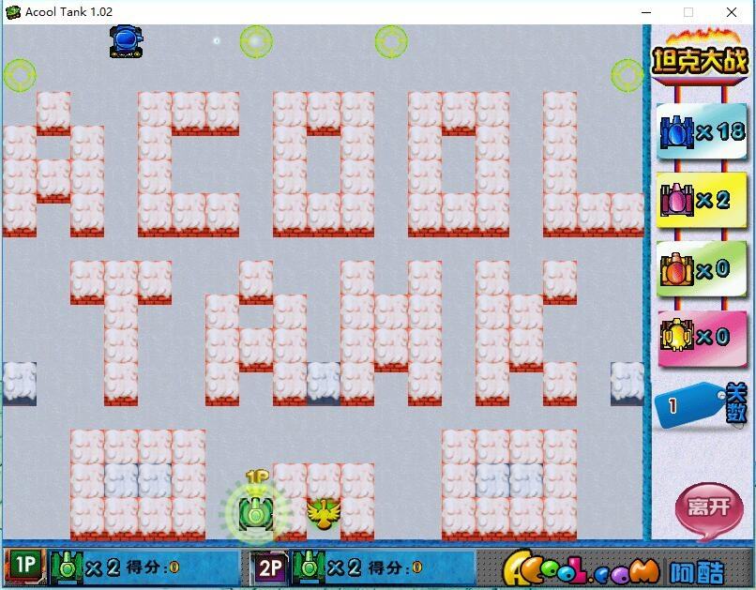

原型页面说明：

* 页面操作说明：
* 右粗红色为敌方的坦克数，下方为己方的坦克生命值和得分情况



* 粗蓝色为游戏界面



9

实训项目一 坦克大战



* + - 1. **业务逻辑**

1. 本页面为游戏界面，显示敌我坦克情况和得分情况。
2. 点击“离开”，弹框选择“继续”或“返回主页面”。
3. 双人游戏同单人游戏相同。

10

实训项目一 坦克大战



* + 1. **游戏结束页面**
       1. **页面布局**

图四 游戏结束界面原型页面说明：

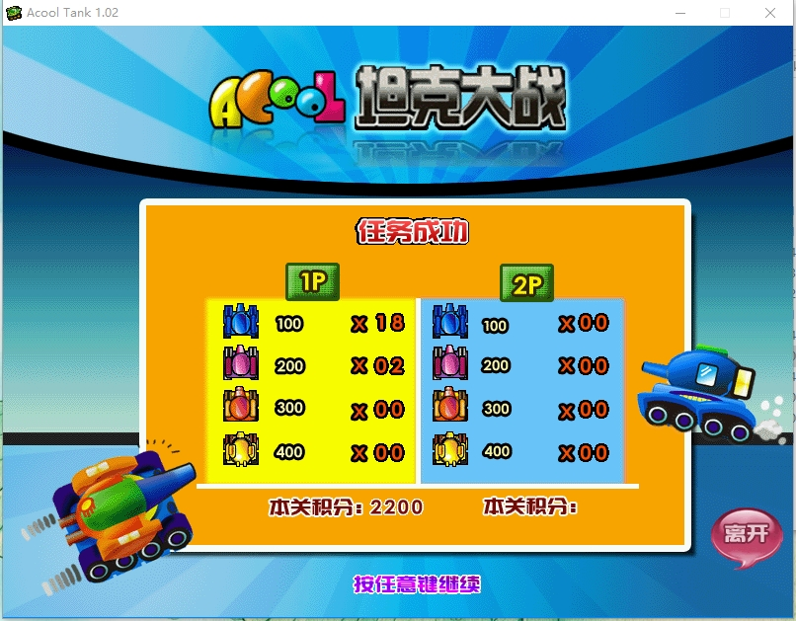

* 页面操作说明：

显示击败的坦克数及获得的分数

* + - 1. **业务逻辑**

1.最终得分为敌方每种坦克的数量和分数相乘。

2.点击“离开”，弹框选择“继续”或“返回主页面”。

11

实训项目一 坦克大战



* + 1. **游戏帮助页面**

从主页面中的“帮助”进入

* + - 1. **页面布局**

图五 帮助界面

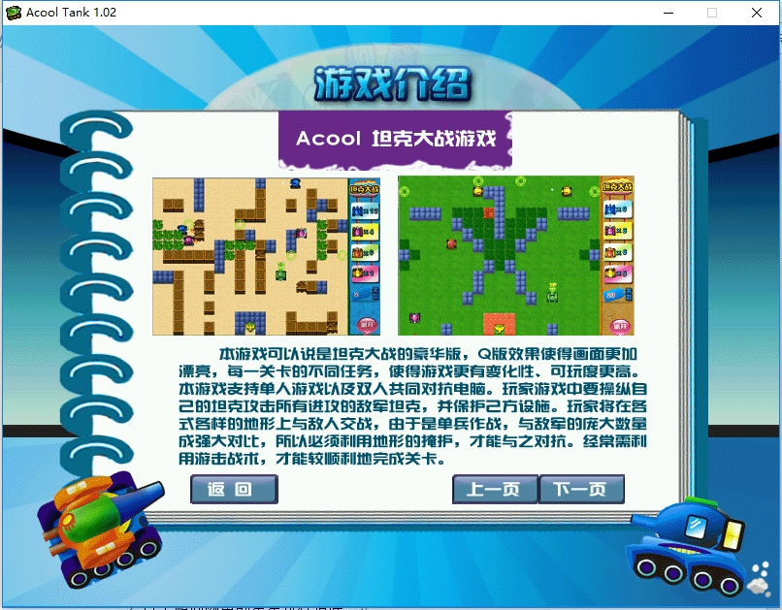

原型页面说明：

* 页面操作说明：

 帮助页面介绍了游戏规则和玩法

* + - 1. **业务逻辑**

1.点击“返回”，回到主页面。

12

实训项目一 坦克大战



* + 1. **游戏设置页面**

点击主页面的“选项”模块，进入音效设置和场景选择页面

* + - 1. **页面布局**

图六 设置界面

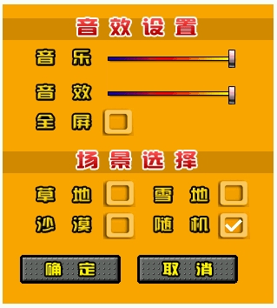

原型页面说明：

* 页面操作说明：
* 粗红色为音效和场景设置



* 粗蓝色为确定、取消按钮



* + - 1. **业务逻辑**

1.点击“音效设置”下的按钮可以控制音量。

2.点击“场景选择”下的按钮可以选择场景。

3.选择后点击“确定”保存，点击“取消”则不保存。

13

实训项目一 坦克大战



* + 1. **制作团队页面**

点击主页面的“制作团队”模块，进入团队详情页面

* + - 1. **页面布局**

图七 制作团队界面原型页面说明：

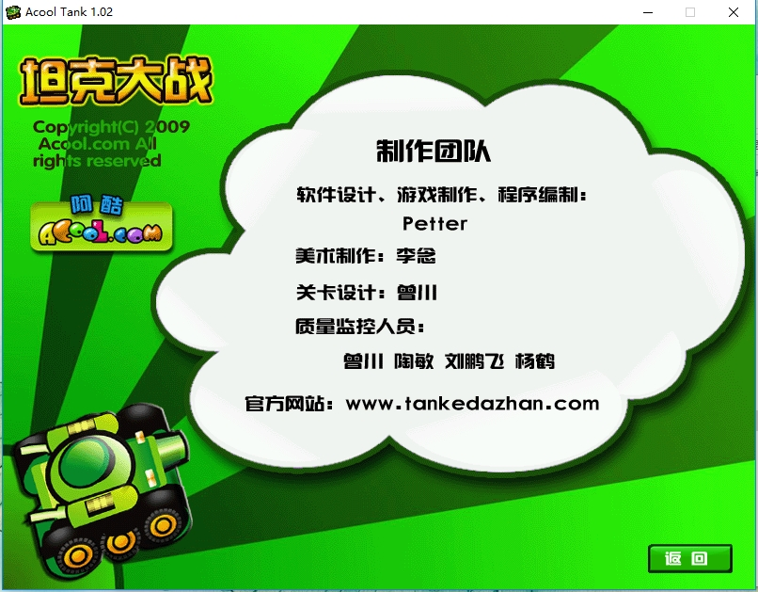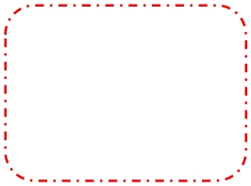

* 页面操作说明：
* 粗红色为制作团队详情



* 粗蓝色为返回按钮



* + - 1. **业务逻辑**

1.该页面展示团队详情

2.点击“返回”按钮可以返回主页面。

14

实训项目一 坦克大战



* + 1. **更多游戏链接**

点击主页面的“更多游戏”链接，链接到更多游戏网页

* + - 1. **页面布局**

图八 更多游戏界面原型页面说明：

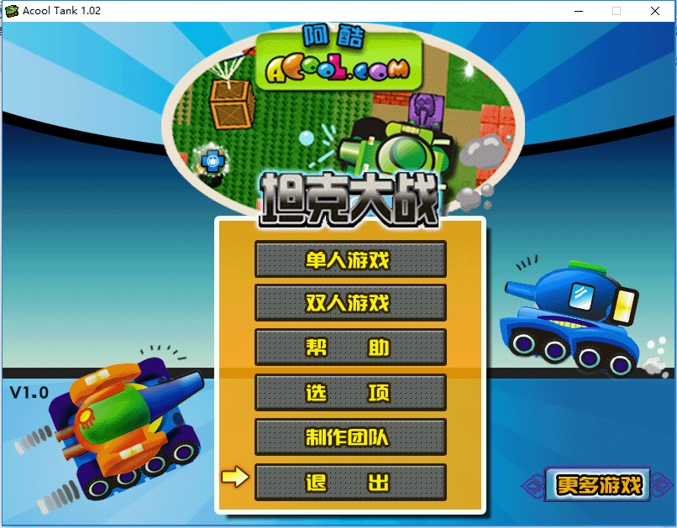

* 页面操作说明：
* 粗红色为“更多游戏”链接，点击后可跳转到4399小游戏界面



* + - 1. **业务逻辑**

1.点击“更多游戏”链接，可以链接到游戏网站。

15